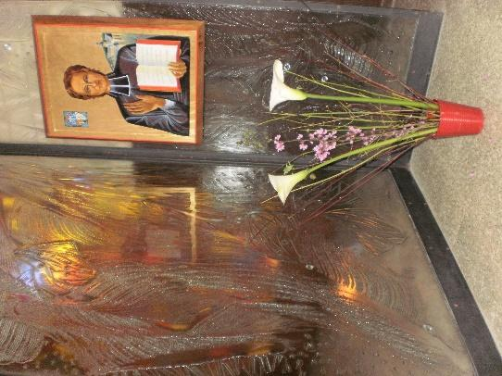
NOVENA MENSUAL MENESIANA
MARZO DE 2023
1-NOTICIAS DE LA POSTULACIÓN
Algunas noticias que contemplan los procesos de santidad vinculados a la historia de nuestras congregaciones menesianas y de Deshayes:
- Casi hemos terminado la lista de los Animadores del Instituto. En breve formaremos un grupo de WhatsApp para garantizar el enlace entre el Postulador y los animadores nombrados. De este modo podremos vivir mejor la Devoción Menesiana, en particular la novena mensual.

- Sin nada oficial, la Postulación está explorando la vida de algunos hermanos que han dejado un rastro de supuesta santidad. Es un trabajo bastante largo de investigación histórica, que tiene por objeto dar al Consejo General todo lo necesario para evaluar eventualmente una solicitud de apertura de un posible Proceso ante el Dicasterio de la Causa de los Santos.

- Con alegría seguimos los desarrollos de los comienzos de la Causa de Beatificación de nuestro cofundador, el Padre Gabriel Deshayes . El grupo de los "Amigos de Gabriel Deshayes" reunió a las cinco familias religiosas vinculadas a él y se puso en contacto con los obispos interesados. Estamos todavía en las fases iniciales, pero finalmente está en camino: nuestros votos y nuestras oraciones para que la Iglesia pueda reconocer un día la santidad de este Siervo de Dios, que supo ocultar su gran celo con su hermosa sencillez. Muchas gracias a toda la Asociación. Los Hermanos de la Instrucción Cristiana están representados por el Hno Gabriel Rivière, tesorero y el Hno Claude Launay, secretario.

- La Provincia FIC St-Jean-Baptiste (Francia) ha hecho la solicitud oficial para el traslado de los restos mortales del Hermano Ménandre Gortais (ver más adelante su presentación), de Paimpol (Côtes-d'Armor) a Ploërmel. Este Hermano dejó un recuerdo particular de "santidad" en Paimpol, donde se dedicó a los niños y a toda la población, hasta dar la vida durante una epidemia de cólera. Había sido enterrado en la capilla de Lanvignec. Sus restos, depositados en una caja, serán donados por la Comuna de Paimpol a la Casa Madre de los Hermanos en Ploërmel. De este modo se pondrá de relieve otro fiel y "santo" discípulo de nuestros Fundadores.
2- INTENCIONES PARA LA NOVENA
Sigamos rezando las intenciones recomendadas al Padre de la Mennais:
- Hno JEAN-PAUL PEUZÉ: su salud mejora lentamente. Salió espontáneamente del coma inducido. Empezó a moverse, a hablar, a alimentarse...
- MYRIAM DE COURÈGES: La postulación recibió de ella estas palabras: "¡Me alegro por el Hno. Jean-Paul! Que su vida sea bendecida cada vez más... aquí no es famoso. Estoy en el hospital por un neumotórax después de una punción. Creo que me estoy moviendo lentamente, pero probablemente hacia el último paso. Me siento muy pobre en la fe por el encuentro que preveo, pero hoy es más bien la noche de los sentidos. Gracias por su preciosa oración."
En América del Sur,
- ARGENTINA: rezamos por Griselda Piana, Romina Aguirre, Julieta Peralta
- BOLIVIA: rezamos por Azucena TarupalloTejerina y Doris Cuellar Becerra,di San Borja
- CHILI : Viviana Teresa Maldonado Canas
Todas estas personas están afectadas por el cáncer.
- ITALIA: seguimos rezando por Massimo Mensurati, padre de tres hijos, en recuperación después de un derrame cerebral y por Giuseppe: niño de 11 años con leucemia atendido en el Hospital Infantil "Bambino Gesù".
- CANADÁ: nos llegan varias peticiones de oración por las personas ya señaladas.

3-FAVORES OBTENIDOS POR INTERCESIÓN DEL PADRE DE LA MENNAIS: CURACIÓN DE UNA MADRE (COMBOURG, FEBRERO DE 1959)
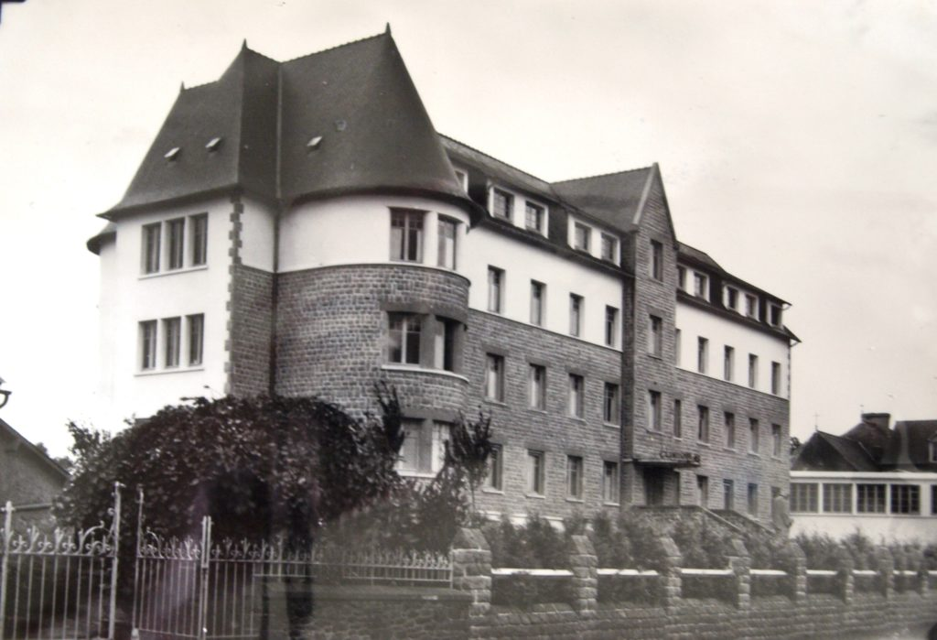El 25 de febrero vuelve a la clínica San José de Combourg, dirigida por las Hijas de la Providencia, una joven madre: Denise Arnal. Soporta con valentía los últimos sufrimientos de la maternidad. Como el dolor se prolonga desde hace varios días, los médicos deciden recurrir a una operación. Esta va muy bien: la madre y su familia están llenas de felicidad por la llegada al mundo de un niño y una niña. Todo parece estar bien. Pero al día siguiente la situación de la enferma se agrava: infección generalizada, dificultad de respiración, extrema debilidad. A pesar de la atención de los médicos, el estado de la paciente no mejora. Se empieza a pensar en una nueva operación, a pesar de la probabilidad de riesgos muy graves. Los donantes de sangre están dispuestos. El cirujano despliega todo su saber y todavía tiene esperanza. Pero durante la intervención la enferma se vuelve toda morada, la respiración débil e irregular: no se siente el pulso, las pupilas se dilatan. El cirujano dice que está perdida y que no puede hacer nada por esa pobre mujer. No nos resignamos: el oxígeno se distribuye en dosis altas, se practica la respiración artificial, se hacen transfusiones en los brazos y las piernas. Todos los cuidados permanecen sin resultados. Esta vez, todo parece perdido. En un impulso de fe y de confianza, las Hermanas confían a la enferma al Padre de la Mennais, ponen una imagen-reliquia bajo la almohada, piden oraciones a la Comunidad, comienzan una Novena con los alumnos de las dos escuelas menesianas de Comburgo (Hermanos e Hijas de la Providencia). Arnal suavemente da señales de vida: mueve una mano, levanta ligeramente el pecho. Para sorpresa de todos, la enferma vuelve a la vida con una rapidez extraordinaria. Responde a preguntas, intenta quitarse la máscara de oxígeno. Poco a poco, bajo vigilancia continua, la paciente vuelve a la vida. Puede dejar la clínica después de cinco semanas y volver con su familia. Con muy buena salud, cuidará de sus dos hijos.
Con alegría y gratitud la familia cumplirá el deseo de acudir a la tumba del Venerable Padre en Ploërmel. El recuerdo de esta curación quedará para siempre grabado en su corazón. Para las Hijas, este gran favor estimula su piedad: "No podemos olvidar las numerosas gracias ya obtenidas en nuestra Clínica San José en Combourg, Francia: en particular la de Josette Poulain, curada en esta misma clínica el 23 de enero de 1955."
Fuente: Testimonios de las Hijas de la Providencia, recogidos por el Hno Jean-Charles Bertrand, FIC Canada)

4- HISTORIA DE LA DEVOCIÓN DE LOS MENESIANOS: 4- LOS PRIMEROS FRUTOS DEL DÍA DEL PADRE (1927)
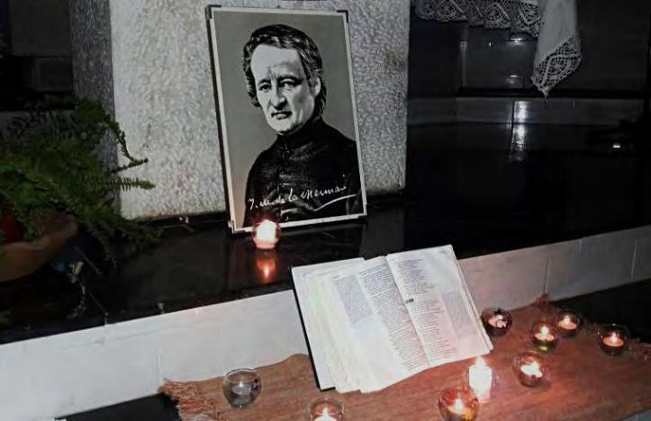
A partir de 1928, es decir, después de la primera "jornada del Padre" instituida por la circular del Rev. Hermano Jean-Joseph, la Crónica del Instituto comenzó a publicar el informe de los frutos de esta iniciativa. "Inmediatamente se reveló como una feliz inspiración divina. Todo el Instituto sintió pasar sobre él un soplo de religioso entusiasmo, como si sintiera que esta institución aceleraría la glorificación de su verdadero Fundador". Entonces la Crónica desarrolla las diferentes formas bajo las cuales las comunidades y las escuelas celebraban la Semana. "En todas partes los Hermanos han respondido a la invitación del Superior General. El amor filial hizo elocuente alabar al Padre y su obra, ingeniosos para darlo a conocer a sus alumnos. Se organizaron Novenas preparatorias, se compusieron ricos ramos espirituales, se expusieron en numerosas charlas la vida del Siervo de Dios y la historia de sus Institutos docentes; los Hermanos de la Instrucción Cristiana y las Hijas de la Providencia". Luego se describió el entusiasmo y el fervor con que los jóvenes y los niños acogieron esta iniciativa. Su respuesta fue sorprendente. "En todos los países, en todas las clases donde se habla del Venerable de la Mennais, un santo recogimiento se apodera de las almas de los niños; escuchan ávidamente y quieren escuchar de nuevo; multiplican los sacrificios; miran con admiración la imagen del gran Benefactor de la Infancia. Muchos, durante la preparación, van a misa y comulgan todos los días".
Un soplo espiritual invade el alma de todos los niños, de los más difíciles y rebeldes también. "No un castigo dado durante toda la semana", se puede leer en varios informes. "Se siente en todas partes una presencia invisible: el espíritu del Padre que habita en medio de sus hijos, en medio de los niños y jóvenes que tanto amó en la tierra"
Los informes señalan también otros frutos importantes: en primer lugar, un espíritu de Familia que se difunde en el Instituto. "Estos días, con la semana de preparación que los precede, son un medio muy eficaz de desarrollar en el Instituto el espíritu de familia, creando, en la Veneración de un Padre común, un vínculo poderoso de unión entre los maestros y los alumnos". También contribuyen a crear vínculos entre todas las comunidades menesianas dispersas por el mundo, sobre todo allí donde están relegadas a una cierta clandestinidad. Otro fruto importante que se puede recoger en estas Jornadas es la llamada a la vocación a la vida religiosa, vinculada en particular al carisma de la Mennais. "Estos días son saludables para los hermanos, afirmándolos en la estima de su vocación y para los alumnos desarrollando en ellos el espíritu cristiano. En muchos casos - de hecho se tiene la feliz experiencia- están en el origen de una vocación religiosa o sacerdotal". Ante la belleza de la vida del Padre, tomado de fervor por su carisma y su "santidad", escuchando los gestos de su misión y de sus misioneros, la semilla de la vocación cristiana se fija en el corazón de los jóvenes, siempre dispuestos a los grandes ideales.
Estos son los primeros frutos de las Jornadas del Padre: iniciaron su camino desde hace casi un siglo y siguen dando frutos hasta nuestros días.
FUENTES: MENOLOGÍA IV pp.1352-53/ CRÓNICA S a partir del n.84 (Marzo 1928)

5- TESTIGOS DE MENESIANOS: Hno MENANDRE GORTAIS (JEAN-MARIE) 1815-1849: UN HERMANO POBRE QUE ENSEÑÓ Y CON EL EVANGELIO
Jean-Marie nació en Questembert (Morbihan, Francia) el 5 de marzo de 1815. Su padre, Thomas-Marie, y su madre, Françoise Le Bot, son pequeños agricultores que llevan una vida profundamente cristiana. Son asiduos a las celebraciones religiosas de la parroquia y llevan consigo a su hijo. Juan María se siente atraído por la Eucaristía: se levanta muy temprano para ir a misa, se acerca al altar, es niño de coro. Pasa tanto tiempo en la iglesia que la madre teme que pueda descuidar sus deberes de estudio. Pero el niño responde que es en la Misa donde obtiene su fuerza. De hecho, asistió a la escuela de Questembert, y luego a la de St-Martin-sur-Oust, con un excelente provecho. Es un niño muy delicado y sensible: le gustan las situaciones tranquilas, prefiere los compañeros más tranquilos con los que va a pescar para vender el pescado. Está muy apegado a su familia, a sus hermanos y a su madre, a quienes consuela en las situaciones difíciles.
A los 11 años, Juan María recibe la Primera Comunión: una edad temprana para el tiempo, pero ya conoce de memoria el Catecismo. En sus proyectos encuentra lugar el deseo de dar la vida al Señor. Tiene un tío sacerdote, párroco en Réminiac, que le ayuda a perfeccionar sus estudios, le sigue espiritualmente y le aconseja entrar en la familia religiosa de los Hermanos de la Instrucción Cristiana de Ploërmel, que se encuentra a poca distancia de Réminiac. Sorprendentemente, es su madre la que se convierte en un obstáculo mayor a superar: comprende que va a perder al niño más piadoso, el más obediente, el más dulce. Pero también comprende la voluntad de Dios sobre su hijo, que le dice: "Mamá, quiero absolutamente convertirme en hermano, porque quiero obtener mi salvación y trabajar por la salvación de los niños". Juan María entra en el Noviciado a los 15 años. Le dice a un amigo: "Quiero mucho a mi familia. Mi afecto por ella es un dulce deber de conciencia. Sin embargo, si Dios nos llama a seguirlo en la Vida Religiosa, es en él y en la Congregación donde encontramos nuestra nueva familia".
En el Noviciado encuentra un maestro famoso en el Instituto, el Hno. Hippolyte Morin. Juan María, convertido en Hermano Ménandre, se encuentra en su entorno natural: se da a sí mismo en el estudio y en los trabajos manuales, está lleno de entusiasmo en los recreos, reza con recogimiento.
Así preparado para su tarea de educador cristiano, recibe su primera obediencia: maestro en Pléguien, un pequeño centro en el golfo de St-Brieuc. Eran los tiempos heroicos del Instituto. El maestro está listo, pero no hay locales. El ayuntamiento intenta resolver el problema ofreciendo al maestro un local particular: ¡un lavadero! El Hno Ménandre no se desanima: hay que retirar los depósitos y los estanques de sedimentación, cerrar los puntos de agua, rehacer el suelo de madera, colocar los muebles para la clase. La lavandería-clase conserva una alta humedad, que una débil estufa no consigue debilitar. El Hno Ménandre tiene 16 años y medio. No tiene miedo de afrontar estos problemas. Comienza su aventura de educación cristiana: ¡ama a sus 60 alumnos, los instruye con la generosidad de su juventud! Comienza a elaborar su método pedagógico y su manera de explicar el catecismo. Pero en esta primera experiencia hay una sombra que le molesta: no soporta la soledad, necesita todavía un maestro y un hermano. El Padre de la Mennais, incluye a este pequeño hermano. Lo coloca en Bourbriac, donde se encuentra el Hno. Amadeo Le Guyader, que termina su formación, lo tranquiliza con sus ejemplos y consejos, lo fortalece en la fe. El Hno. Ménandre, después de este año en el que "completó" su formación, regresa a Pléguien, a su aula de lavandería, con sus pequeños y permanecerá con ellos con toda serenidad durante ocho años. Obtiene el Diploma de capacidad y se convierte en maestro municipal.
Miremos un poco el interior de su clase escuchando los consejos que da a los Hermanos: "Preparad el catecismo por escrito. Usa palabras sencillas, por favor. Mezcle las explicaciones con imágenes, ejemplos, relatos sencillos. Si algunos molestan, recogerlos , pero al final de la lección. Llamen a los ángeles y a los santos. Si no somos perfectos, debemos ser humildes y pacientes".
Después de diez años de "Hermano solo", el P. de la Mennais confía al Hno. Ménandre una "escuela para dos Hermanos", la escuela de Paimpol, ciudad de pescadores (de bacalao alrededor de las costas de Terranova en el Océano Atlántico). Las clases son muy numerosas, los alumnos son vivos y ruidosos, como en todos los países de mar, el trabajo de los maestros está sobrecargado. Además de su agotador curso, dan clases nocturnas a los marineros durante el invierno y, en algunos días, cursos especializados de dibujo e hidrografía. Los dos Hermanos viven en una buhardilla del presbiterio, que sirve también como mesa de trabajo. Se congela en invierno y se sofoca en verano. Los Hermanos no se quejan; al contrario, se procuran voluntariamente otras ocasiones de sacrificio: sobrecarga de trabajo, comida muy sobria, reglamento austero. El Hno. Ménandre cuida también de su joven ayudante: le da una lección de pedagogía durante los días de descanso, lo alivia durante los recreos, le da sugerencias espirituales durante los paseos, visita su clase y le apoya: "El simple recuerdo de los ejemplos y consejos de este hermano me hace llorar de alegría". La dedicación del Hno. Ménandre está sostenida por una intensa espiritualidad. Sigue la liturgia de la parroquia y colabora activamente con el rector, al que ama como padre. Tiene una devoción especial a Nuestra Señora, a la que venera con múltiples signos: rosario, oficio de la Virgen María, mes de mayo, Congregación de María, ornamento de las imágenes marianas.
Nuestro "buen hermano Ménandre" está presente en Paimpol desde hace diez años. Es estimado por todos y dedica lo mejor de sus recursos en su misión de hermano maestro. Pero el Señor le pedirá el don supremo. En 1849 en Paimpol, como en las otras ciudades "sardinières" de la costa bretona, estalla una terrible epidemia de cólera. Ya en Lorient en febrero murieron 365 personas. "En poco tiempo en Paimpol hubo muchas víctimas: todo el mundo estaba asustado. Pero el querido Hermano, que no consultaba más que su celo por la gloria de Dios y la caridad por el prójimo, se marchaba todos los días, inmediatamente después de su clase, para pasar su tiempo libre junto a los coléricos; el domingo y el jueves pasaba allí casi todo el día. Les prestaba todos los servicios que podía prestar a un enfermo el enfermero más entregado, hasta el punto de que se cansaba de frotarlos, ya que había ocupado una parte del día. El Párroco, al ver su asiduidad entre los enfermos, le dijo un día: - Hermano mío, acabarás contagiando el cólera. - “Bueno, Sr. Cura, si muero de cólera, espero ser el último”. En efecto, murió de cólera y nadie fue alcanzado después de él en la ciudad de Paimpol; al menos eso es lo que nos han afirmado varias personas dignas de fe".
Capilla de Lanvignec
Capilla de Lanvignec
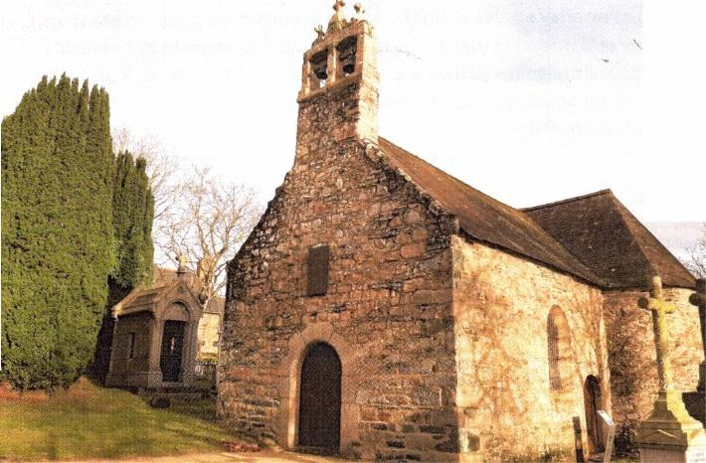
En efecto, el 22 de noviembre, después de haber visitado al Hno. Abel en Plouha, debe meterse en la cama, recibe el sacramento de los enfermos y "devuelve su hermosa alma a Dios" el día dedicado a la Madre del Cielo. Tiene 34 años y 8 meses." Esta muerte fue un luto general en Paimpol: padres, hijos, benevolentes, hostiles, todos rendían al Hno. Ménandre un merecido homenaje. Sus alumnos, llenos de estima y veneración, levantaron un pequeño monumento sobre su tumba. Siete años más tarde, durante la exhumación de los restos del querido difunto, el Sr. Allenou los recogió cuidadosamente y los hizo colocar en un lugar reservado de su capilla privada (en Lanvignec)."
Concluyamos este breve relato con algunos testimonios sobre nuestro "BUEN HERMANO MÉNANDRE GORTAIS", como se puede leer en su estuche.
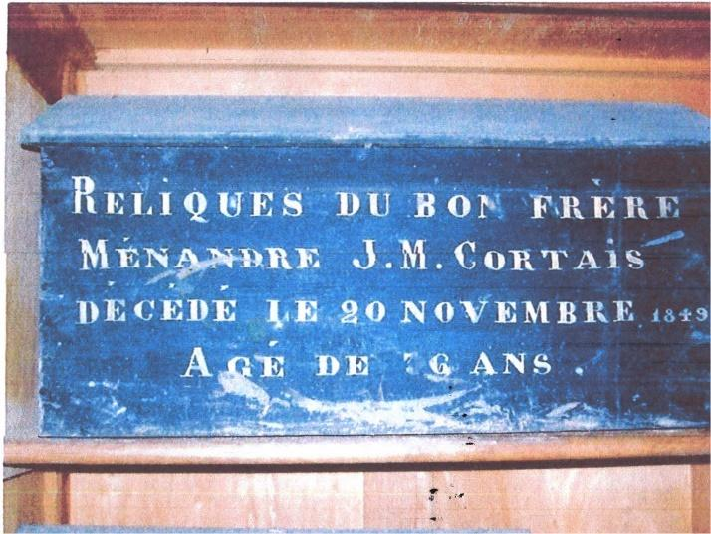
Caja de los restos del F Ménandre
El Hno. Cipriano, el futuro Superior General, entonces joven maestro en Pordic, escribe al Hno. Abel: "Este querido hermano no era un hombre común; había en él algo sobrehumano, una constancia, una elevación en el bien que no son ordinarios... Dios nos ha dado este tesoro" Y el padre Ruault, en nombre del P. de la Mennais: "Este excelente Hno Ménandre, este modelo realizado de todas las virtudes religiosas, os ha sido arrebatado tan bruscamente. Es una gran pérdida para la Congregación. Estos modelos causan más impresión de la que se piensa en muchos otros Hermanos en la época del retiro..."
El Hno Ménandre es una de las luces de nuestros tiempos heroicos para poner en el candelabro.
FUENTES: CRÓNICA NOVIEMBRE 1875 pp173-1857// MENOLOGÍA pp.1343-47/ AL SERVICIO DE LA INFANCIA... pp. 137-47/ MANUSCRITO en italiano: BIOGRAFIA DI FRERE GORTAIS MENANDRE Fr. Dino De Carolis.
: BIOGRAFIA DI FRERE GORTAIS MENANDRE Fr. Dino De Carolis.

